Congresul Autorităților Locale din Moldova
str. Columna 106A, Chisinau, Republica Moldova (secretariat)
t. 22-35-09, fax 22-35-29, mob. 079588547, info@calm.md, www.calm.md

Buletin Informativ 1-14 martie 2018

CUPRINS
MEMBRII NALAS LA CHIȘINĂU: NE BUCURĂM SĂ CONSTATĂM CREȘTEREA VERTIGINOASĂ A REPREZENTATIVITĂȚII CALM ÎN REPUBLICA MOLDOVA………………………………………………………....2
CALM ȘI GUVERNUL AU ÎNCEPUT SĂ DISCUTE...........................................................................5
UNIUNEA EUROPEANĂ OFERĂ SUPORT PENTRU MUNICIPALITĂȚILE DIN REPUBLICA MOLDOVA PRIN INTERMEDIUL PROGRAMULUI CONNECT.........................................................................7
AMBASADOAREA SUEDIEI ÎN REPUBLICA MOLDOVA SIGNE BURGSTALLER ȘI SECRETARUL AFACERI POLITICE ȘI ECONOMICE ANJA JAHN AU AVUT O ÎNTREVEDERE CU CALM………………...9
O DELEGAȚIE A CALM A FĂCUT SCHIMBI DE PRACTICI CU COLEGII DIN FRANȚA………………….....10
DEZVOLTAREA LOCALITĂȚILOR RURALE TREBUIE SĂ FIE O PRIORITATE A STATULUI, NU DOAR A PRIMARILOR..........................................................................................................................11
UNIUNEA EUROPEANĂ VA FINANȚA CINCI PROIECTE DIN SUDUL ȚĂRII PRIVIND APROVIZIONAREA CU APĂ, SERVICII DE CANALIZARE ȘI EFICIENȚĂ ENERGETICĂ....................15
AUTORITĂȚILE PUBLICE LOCALE ȘI ANTREPRENORII DIN REGIUNEA SUD VOR FI INSTRUIȚI SĂ SCRIE CONCEPTE DE PROIECTE VIABILE PENTRU DEZVOLTAREA INFRASTRUCTURILOR DE AFACERI……………………………………………………………………………………………………………………………...16
USAID OFERĂ GRANTURI PENTRU ÎMBUNĂTĂȚIREA OPORTUNITĂȚILOR DE COMERCIALIZARE A CIREȘELOR PRIN MODERNIZAREA INFRASTRUCTURII POST-RECOLTARE..............................18
FORUM DE PARTENERIAT PENTRU POTENȚIALII BENEFICIARI AI PROGRAMULUI OPERAȚIONAL COMUN ROMÂNIA - REPUBLICA MOLDOVA 2014-2020..........................................................20
PRIMA ȘEDINȚĂ A GRUPULUI DE LUCRU RAIONAL PRIVIND ACTUALIZAREA PLANULUI DE ACȚIUNI DE ALIMENTARE CU APĂ ȘI CANALIZARE A RAIONULUI CAHUL PENTRU ANII 2018 – 2023......................................................................................................................................21
MANAGERII LOCALI ȘI SPECIALIȘTII DIN CADRUL AGENȚIILOR DE DEZVOLTARE REGIONALĂ CAPACITAȚI ÎN PLANIFICAREA, IMPLEMENTAREA, MONITORIZAREA ȘI RAPORTAREA PROIECTELOR DE SERVICII PUBLICE LOCALE CU SUPORTUL MSPL………………………………………....23
O MISIUNE CARITABILĂ A OFERIT CONSULTAȚII MEDICALE ÎN CÂTEVA SATE DIN UTA GAGAUZ-YERI.......................................................................................................................................25

MEMBRII NALAS LA CHIȘINĂU: NE BUCURĂM SĂ CONSTATĂM CREȘTEREA VERTIGINOASĂ A REPREZENTATIVITĂȚII CALM ÎN REPUBLICA MOLDOVA
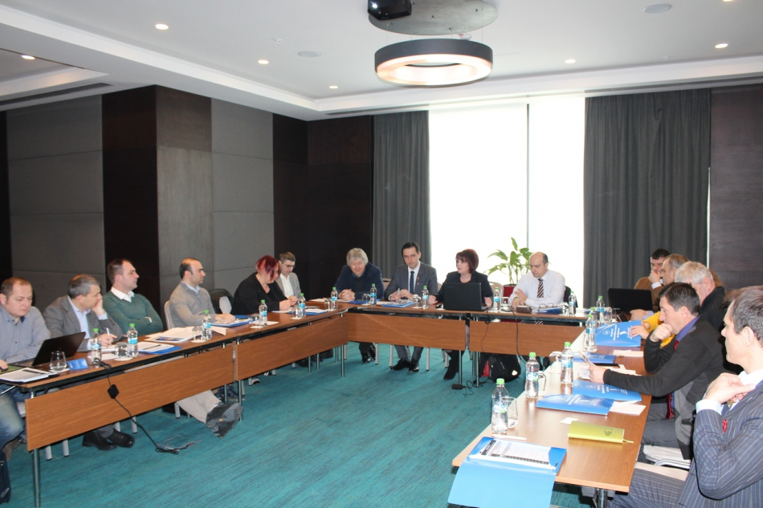
În perioada 5-6 martie, curent, la Chișinău are loc ședința Comitetului ofițerilor de legătură ai Rețelei Asociațiilor Autorităților Locale din Europa de Est (NALAS), care este format din directorii executivi ai asociațiilor autorităților locale membre și are menirea de a lua deciziile strategice și prioritare de dezvoltare a NALAS. Gazda reuniunii este Congresul Autorităților Locale din Moldova.
În deschiderea evenimentului, președintele CALM Tatiana Badan a salutat prezența reprezentanților NALAS la Chișinău spunând că este o onoare ca evenimentul să aibă loc aici, în perioada în care RM se află într-un proces de democratizare și reforme ample. „Apreciem contribuția NALAS în crearea și consolidarea capacităților Congresului Autorităților Locale din Moldova. Începând cu anul 2009, NALAS a fost prietenul nostru care ne-a oferit o platformă bună de a prelua bunele practici ale asociațiilor din sud-estul Europei. Experiența Asociației din Bulgaria și a Asociației Comunelor din România ne-au motivat pe noi, primarii, cei care ne-am dorit ca în RM să existe o organizație precum este CALM la ora actuală, care să poată consolida toate autorităților locale și să le promoveze interesele comune pentru a avea comunități cu autonomie mai avansată, cu servicii mai bune. În acești ani ani am reușit să dezvoltăm mai multe parteneriate cu mai multe asociații din UE, devenind și membri ai organizației CMR, inclusiv am semnat acorduri cu asociații din sud-estul Europei. Sunt convinsă că toți avem aceleași interese: de a a continua descentralizarea și de a consolida autonomia locală.”
Tatiana Badan a subliniat faptul că pentru a înregistra aceste rezultate este nevoie de dialog între APL și APC, iar CALM și-a manifestat întotdeauna dorința de a avea acest dialog instituționalizat cu Guvernul.
„Dacă în 2016, în urma unui dialog constructiv cu Guvernul, am avut foarte multe rezultate pentru APL din RM, în 2017 am pierdut din intensitatea acestui dialog. În 2016 am reușit să obținem aprobarea mai multor Legi care ne permit schimbarea destinațiilor terenurilor, de a ne adresa Curții Constituționale, am stabilit îmreună cu Guvernul un mecanism ce ține de repartizarea Fondului Rutier, aceasta fiind cea mai frumoasă reușită pe segmentul descentralizării. Fără un dialog instituționalizat nu putem avansa pe domeniul implementării reformelor. În fiecare dintre țările membre NALAS, rolul asociațiilor reprezentative este unul crucial. După evenimentul organizat la inițiativa Guvernului de Ziua APL, am observat o deschidere din partea Executivului și deja am avut două întrevederi, prin care încercăm să restabilim acest dialog instituționalizat, să reînviem Comisia Paritară – o platformă de comunicare instituționalizată formată din membri ai CALM și ai Guvernului. Avem multe restanțe la capitolul democrație locală, dar și privind implementarea Foii de Parcurs și acestea vor fi reflectate în recomandările Congresului Puterilor Locale și Regionale, în luna martie, curent. Este necesar să ne consolidăm eforturile și pentru a depăși restanțele care sunt pe segmentul angajamentelor asumate de către Guvernul de la Chișinău.”
La finalui discursului , președintele CALM s-a arătat convinsă că întrunirea NALAS va fi una de bun augur pentru toate Asociațiile Municipalităților din sud-estul Europei. Tatiana Badan a mulțumit NALAS pentru tot ce a făcut de-a lungul acestor ani pentru democrația locală și i-a asigurat pe colegii din sud-estul Europei că Congresul Autorităților Locale din Moldova va fi și în continuare un partener de încredere.
Prezent la eveniment, secretarul general al Guvernului Adrian Ermurachi a salutat prezența reprezentanților NALAS la Chișinău. „Este o onoare pentru mine să fiu aici și să am acest discurs public. Pentru mine e greu să înțeleg unde s-a rupt comunicarea între APL și APC, dar pot să vă asigur că Guvernul conștientizează importanța relansării unei platforme paritare de comunicare.”
În altă ordine de idei, secretarul general al Guvernului le-a comunicat celor prezenți faptul că Executivul de la Chișinău a început reforma APC în 2016, iar unul dintre efectele acesteia este că din 16 ministere au rămas 9. „Scopul final al acestor reforme e ca instituțiile statului să devină mai eficiente, cu bani mai puțini. Ne dorim și eficientizarea activității APL, la acest subiect deja am început discuțiile cu colegii noștri din CALM, reieșind din Strategia refomei de descentralizare. Suntem convinși că este nevoie de continuarea reformelor, trebuie doar să găsim soluțiile cele mai bune.”
Adrian Ermurachi a felicitat CALM-ul pentru munca depusă în vederea organizării acestui eveniment, dar și pentru rolul său în vederea consolidării APL din RM.
Membrii NALAS au constatat creșeterea vertiginoasă a reprezentativității CALM în Republica Moldova, dar și faptul că membrii CALM învață în ritm accelerat și împart cu alții din experiența acumulată.
La reuniune participă reprezentanți din Bulgaria, Turcia, România, Slovenia, Croația, Serbia, Muntenegru, Albania și Republica Moldova.
În cadrul evenimentului au fost abordate și alte subiecte ce ţin de activitatea NALAS, printre acestea fiind prezentarea raportului de activitate NALAS pentru 2017, planul de lucru, dar și bugetul pentru 2018.
De asemenea, membrii NALAS au făcut schimb de opinii privind proiectele UE implementate în țările lor, au discutat oportunități pentru atragerea investițiilor europene, dar și despre etapa la care au ajuns negocierile cu Comisia Europeană privind extinderea UE.
Totodată, în cadrul întrunirii de la Chișinău au fost stabilite prioritățile următoarei reuniuni NALAS ce va avea loc la Ljubljana, Slovenia.
NALAS este o rețea de asociații ale autorităților locale din Europa de Sud - Est.Rețeaua reunește 16 asociații care reprezintă aproximativ 9000 autorități locale , alese direct de către mai mult de 80 de milioane de cetățeni din această regiune. Secretariatul NALAS, cu sediul la Skopje, este responsabil pentru coordonarea generală și punerea în aplicare a activităților.
NALAS a fost creat în 2001 , ca urmare a primului Forum al orașelor și regiunilor din Europa de Sud-Est (Skopje, noiembrie 2000), organizat de Congresul Autorităților Locale și Regionale al Consiliului Europei. Rețeaua a fost creată sub auspiciile Pactului de Stabilitate pentru Europa de Sud - Est (tabelul de lucru 1) și Consiliul Europei. În primii ani, NALAS a funcționat ca o organizație informală cu întâlniri periodice, seminarii și programe de instruire. În iulie 2005 , NALAS a devenit o asociație înregistrată în mod oficial , cu sediul la Strasbourg. Secretariatul NALAS a fost înființat în martie 2007.
Departamentul de Comunicare al CALM
Sursa: www.calm.md

CALM ȘI GUVERNUL AU ÎNCEPUT SĂ DISCUTE
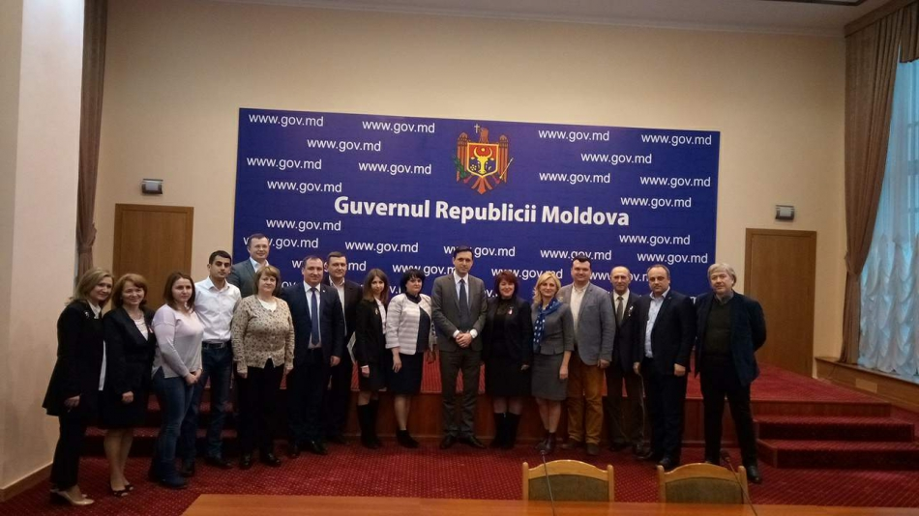
În cadrul ședinței grupului comun de lucru, reprezentanții CALM și ai Guvernului au analizat aspectele controversate ale particularităților Programului „Drumuri bune pentru Republica Moldova”, dar și problemele legate de reforma Trezoreriilor.
La 6 martie, curent a avut loc o ședință de lucru cu participarea reprezentanților CALM și APC. Ședința a avut loc la inițiativa CALM și a avut loc în cadrul procesului de relansare a activității Comisiei Paritare pentru descentralizare și a dialogului între guvern și CALM. Evenimentul a fost prezidat de Secretarul General adjunct al Guvernului, Adrian Ermurachi și ministrul Economiei și Infrastructurii Chiril Gaburici. Din partea Executivului au participat secretarii de stat de la toate ministerele, iar autoritățile publice locale au fost reprezentate de primari și experți, în frunte cu Tatiana Badan, președintele CALM.
În cadrul reuniunii au fost discutate detalii importante privind implementarea proiectului inițiat de Guvern, intitulat Programul național „Drumuri bune pentru Republica Moldova”. Potrivit acestui Program, anul acesta se vor acorda bani pentru fiecare localitate în vederea reparației sau construcției unui drum local. Astfel, Executivul de la Chișinău își propune ca circa 1200 de kilometri de drumuri din zonele rurale să fie reabilitate până la finele anului curent.
Reprezentanții CALM au constatat că în condițiile în care APL de nivelul I sunt în calitate de beneficiari ai acestui Program, anume primarii vor fi persoanele responsabile de semnarea actelor de predare-primire.
În aceste condiții, experții CALM au fost de părere că și reprezentanții APL de nivelul I ar trebui să participe la stabilirea drumurilor prioritare, la selectarea antreprenorilor, la organizarea licitațiilor, la controlul calității lucrărilor etc., în caz contrar pot apărea divergențe, iar primarii nu vor putea să-și asume responsabilitatea pentru rezultatul unei munci efectuate fără participarea lor.
În acest context, CALM a solicitat Executivului să delege APL de nivelul I responsabilitățile privind selectarea drumului ce urmează a fi reabilitat și să implice și APL de nivelul I în realizarea acestui obiectiv național.
Reprezentanții Executivului și-au manifestat deschiderea față de propunerile venite din partea CALM afirmând că APL de nivelul I cunosc cel mai bine ce drumuri din localitatea lor trebuie reparate în mod prioritar.
De asemenea, s-a discutat despre reorganizarea trezoreriilor, problemele pe care le generează pentru APL, în special, tărăgănarea înregistrării contractelor de achiziție.
Membrii Guvernului au fost informați și despre alte problemele din domeniul de activitate a APL. Discuțiile au purtat un caracter constructiv și binevoitor, fiind propuse și unele soluții la problemele abordate de reprezentanții APL.
Participanții au agreat asupra utilității acestui format de comunicare, necesității formalizării lui și extinderii acestuia la nivelul fiecărui minister.
Departamentul de Comunicare al CALM
Sursa: www.calm.md

UNIUNEA EUROPEANĂ OFERĂ SUPORT PENTRU MUNICIPALITĂȚILE DIN REPUBLICA MOLDOVA PRIN INTERMEDIUL PROGRAMULUI CONNECT
La inițiativa Uniunii Europene de promovare a cooperării descentralizate (cooperarea dintre autoritățile locale), partenerul principal al Comisiei Europene din partea autorităților locale – Consiliul Municipalităților și Regiunilor Europene pilotează un program în acest domeniu, intitulat CONNECT. Ca urmare a experienței acumulate în cadrul acestui program vor demara și alte programe în acest domeniu (cooperarea descentralizată). Ținem să vă informăm că Republica Moldova a fost selectată ca țară pilot în vederea testării acestui program.
Programul CONNECT presupune schimb de experiență/bune practici/soluționarea problemelor dintre municipalitățile din Republica Moldova și din țările Uniunii Europene. La solicitarea DVS., în R. Moldova vor veni experți din municipalitățile acestor țări. Astfel, veți avea posibilitatea să discutați cu aceștia, în cadrul unei mese rotunde, la care vor participa și reprezentanți ai municipalităților din RM și UE . Aplicația se depune din partea a 5 municipliatăți din R. Moldova, cu o problema identificată comună.
Domeniile/problemele/sectoarele care pot fi abordate în cadrul proiectului, între altele, sunt:
1. Dezvoltarea economică locală, atragerea investițiilor și promovarea exportului;
2. Îmbunătățirea funcționării întreprinderilor/sectorului de aprovizionare cu apă;
3. Soluționarea problemelor de colectare a deșeurilor;
4. Drumurile locale;
5. Politica fiscală;
6. Managementul municipal;
7. Servicii comunale;
8. Etc.
Etapele principale în vederea aplicării și implementării proiectului sunt următoarele:
1. Alegeți problema/domeniul de importanță majoră pentru DVS., despre care doriți să discutați, sau identificați domeniul unde ați avea nevoie de suport/informație din partea colegilor din Uniunea Europeană;
2. Identificați încă 4 municipalități din Republica Moldova pentru care problema/domeniu/sectorul ales de către DVS. reprezintă un interes sporit;
3. Completați forma de aplicare și alte materiale necesare în limba engleză;
4. Depuneți aplicația la adresa electronică de mai jos, până la 30 martie, ora 18.00.
Mult succes!
PLATFORMA,
cc. To the attention of CONNECT
Email address: connect@ccre-cemr.org
Detalii aici:
http://calm.md/libview.php?l=ro&idc=66&id=4248&t=/SERVICIUL-PRESA/Comunicate/Uniunea-Europeana-ofera-suport-pentru-municipalitatile-din-Republica-Moldova-prin-intermediul-programului-CONNECT
Sursa: http://calm.md

AMBASADOAREA SUEDIEI ÎN REPUBLICA MOLDOVA SIGNE BURGSTALLER ȘI SECRETARUL AFACERI POLITICE ȘI ECONOMICE ANJA JAHN AU AVUT O ÎNTREVEDERE CU CALM
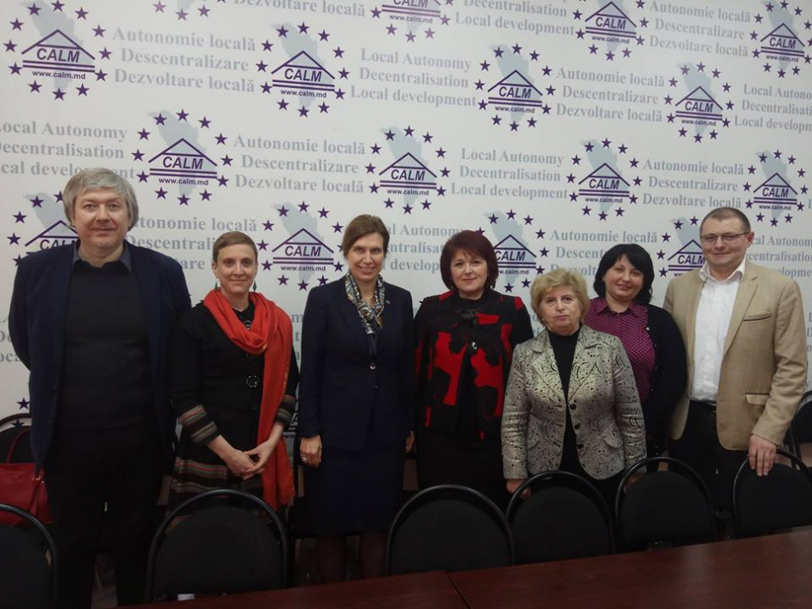
Astăzi, 14 martie, Ambasadoarea Suediei în Republica Moldova Signe Burgstaller, împreună cu Secretarul Afaceri politice și economice Anja Jahn Gunther au avut o întrevedere la sediul CALM cu Tatiana Badan, președintele CALM și experții CALM: Irina Luncașu, Nadejda Darie, Alexandru Morcov, Alexandru Osadci și Alexandru Palii.
Restanțele în domeniul descentralizării, reformele administrativ-teritoriale și democrația locală au constituit principale subiecte ale discuției.
Ambasadoarea Suediei în Republica Moldova Signe Burgstaller a menționat că Congresul Autorităților Locale din Moldova este un adevărat partener în ceea ce privește susținerea autonomiei locale, descentralizării și decmocratizării statului, rolul CALM fiind esențial în promovarea reformelor din domeniul APL.
Tatiana Badan a menționat că datorită conlucrării între CALM și guvernare s-a reușit aprobarea Legii Finanțelor Publice Locale, descentralizarea Fondului Rutier, ceea ce a permis pentru prima dată de la declararea independenței RM ca localitățile rurale să primească direct bani pentru reparația drumurilor.
Tatiana Badan: „Congresul Autorităților Locale din Moldova este o organizație care reprezintă interesele puterii locale. Din momentul creării organizației noastre ne-am propus să consolidăm toate autoritățile publice locale, să promovăm interesele tuturor pentru a continua procesul de descentralizare. În toată această perioadă ne-am bucurat de sprijinul partenerilor externi, printre care și Guvernul Suediei.”
Întrevederea a confirmat un parteneriat durabil dintre Ambasada Suediei și APL din Moldova.
Ambasadoarea Suediei în Republica Moldova Signe Burgstaller și-a reconfirmat disponibilitatea de a susține autoritățile locale din Moldova în procesul de implementare a reformelor.
Departamentul de Comunicare al CALM
Sursa: www.calm.md

O DELEGAȚIE A CALM A FĂCUT SCHIMBI DE PRACTICI CU COLEGII DIN FRANȚA
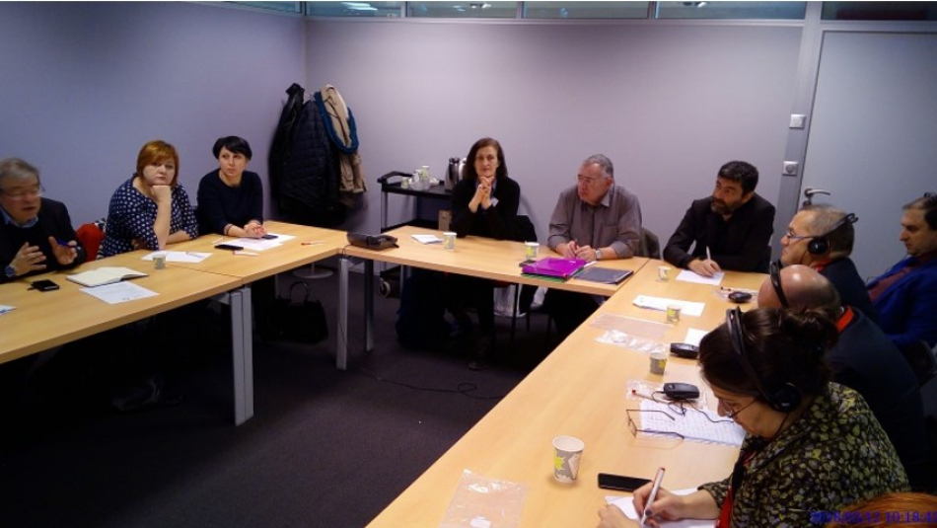
La 11 și 12 martie, curent, la invitația președintelui Asociației Primarilor Rurali din Franța (AMRF) Vanik Berberian, o delegație a Congresului Autorităților Locale din Moldova (CALM) formată din Alexei Busuioc, Rodica Cucereanu și Olga Pac a întreprins o vizită de lucru la Lyon, Franța.
Primarii CALM au făcut schimb de opinii cu colegii lor din cadrul Asociației Primarilor Rurali din Franța, dar și cu edili din Armenia.
Primarul de Capaclia, Cantemir, Alexei Busuioc a transmis tuturor celor prezenți în cadrul acestui for un mesaj de salut din partea președintelui CALM Tatiana Badan și a mulțumit președintelui Asociației Primarilor Rurali din Franța Vanik Berberian pentru invitația de a participa la acest eveniment. Totodată, Alexei Busuioc a avut un discurs despre activitatea CALM, dar și despre situația din domeniul APL din Republica Moldova.
A doua zi a lucrărilor forului a fost consacrată lucrului în ateliere. Au fost discutate proiecte din domeniul public, apă și canalizare în comunele mici din Franța. Un alt subiect al discuției a constituit implicarea tinerilor în diverse activități și stabilirea relațiilor între comunele din Franța, Republica Moldova și Armenia.
În cadrul vizitei membrilor CALM la Lyon au fost stabilite noi contacte de colaborare între Asociația Primarilor Rurali din Franța și Congresul Autorităților Locale din Moldova. Colegii din Franța și-au manifestat interesul de a face o vizită în Republica Moldova.
Departamentul de Comunicare al CALM
Sursa: www.calm.md

DEZVOLTAREA LOCALITĂȚILOR RURALE TREBUIE SĂ FIE O PRIORITATE A STATULUI, NU DOAR A PRIMARILOR
Svetlana Tabacari, primar de Scoreni, Strașeni, Angela Zaporojan, primar de Colonița, mun Chisinau, Rodica Rusu, primar la Telița, Anenii Noi,Maria Manoli, primar de Zubrești, Strășeni, Violeta Hîncu, primar la Manta, Cahul și Nina Cereteu, primar de Drochia au vorbit în cadrul emisiunii Spațiul Public de la Radio Moldova despre cum se câștigă încrederea alegătorilor, despre dezvoltarea localităților lor, despre crearea sau îmbunătățirea serviciilor comunitare, despre ce au reușit să realizeze pe parcursul mandatului sau mandatelor de primar, dar și despre ce intenționează să mai facă în beneficiul comunității.
Ce v-a determinat să candidați pentru această funcție și cum ați reușit să câștigați încrederea alegătorilor?
Rodica Rusu: Femeile sunt, în general, responsabile și atunci când iau o decizie să candideze la funcția de primar își analizează potențialul și dacă cred că vor schimba lucrurile în bine merg în fața oamenilor încercând să îi convingă și pe ei de acest lucru. Încrederea se câștigă prin faptele care le-ai avut, prin imagine, prin acțiunile pe care le-ai întreprins, prin faptul că oamenii te cunosc. În asemenea condiții am câștigat noi, primarii.
Maria Manoli: Eu am fost promovată de către bărbați, inclusiv de fostul primar care a decis să nu mai candideze. Pentru mine acest lucru a contat foarte mult. Mă bucur și mă mândresc cu faptul că sunt prima femeie –primar în Zubrești. Sunt și alte femei merituoase în localitatea mea care ar putea veni după mine în această funcție și sunt convisă că vor putea face multe lucruri bune.
Svetlana Tabacari: Ne-am dat seama că trebuie să facem niște schimbări în localitate și a fost destul de simplu să convingem cetățenii. Am avut o echipă de susținători formată doar din bărbați, mulți dintre ei sunt astăzi consilieri locali. Anterior activasem în cadrul primăriei Scoreni, știam care sunt problemele cetățenilor , nu a fost complicat să ma acomodez în această funcție. Soțul mi-a spus că sunt puternică și trebuie să am încredere în mine și în faptul că pot face lucruri mari. Zi de zi muncim pentru a demonstra că oamenii nu au greșit atunci când ne-au acordat acest vot de încredere. Le mulțumesc scorenenilor pentru încredere și pentru că au înțeles că numai împreună putem reliza multe proiecte. Atunci când se implică și ei, inclusiv cu surse financiare, se construiesc mai multe drumuri în localitate, se fac și alte lucruri frumoase.
Angela Zaporojan: Sunt leoaică și toată viața mea am fost șef, adică mi-a fost ușor să câștig bătălia în alegerile locale. Managementul mi se dă ușor. Când activam în calitate de director de liceu conlucram cu primăria și vedeam că de vreo 20 de ani carul nu se prea mișcă ușor. Tot bărbații m-au susținut. Straniu este că o femeie niciodată nu va promova o altă femeie, pentru că noi, cu părere de rău, nu prea suntem solidare. Bărbații sunt un pic altfel, ei recunosc atunci când cineva este mai bun decât ei. Acest lucru s-a întâmplat la Colonița.
Ce ne puteți spune despre localitățile pe care le administrați și cum credeți ar putea fi modernizate acestea?
Rodica Rusu: Dezvoltarea localităților rurale trebuie să fie o prioritate a statului. Țările care s-au bazat pe acest principiu au avut doar de câștigat. Exemplul Poloniei cred că îl cunosc toți. Acolo s-a investit foarte mult în localitățile rurale și astfel Polonia are un indice foarte bun economic. România tot a ales această direcție și investește regional, iar rezultatele sunt deja vizibile. Este foarte important să dezvoltăm țara de la talpă. Telița are un potențial foarte bun în ceea ce privește turismul și încercăm să atragem niște investiții în acest domeniu. Încercăm să promovăm o politică transparentă, deschisă spre investitori, spre parteneriat, spre venirea oamenilor care nu au viză de reședință, dar care au viziuni. Împreună cu Consiliul încercăm să susținem tinerele familii care vin la noi în localitate și suntem dispuși să le oferim loc de casă gratuit. Satele se dezvoltă dacă au oameni și idei. Consider că fiecare localitate trebuie să aibă strategii de dezvoltare bine definite. Republica Molodova se dezvoltă, dar haotic, astfel încât mașinăria întreagă nu este sesizată.
Angela Zaporojan: Consider că problema ce ține de apă și sanitație trebuie să fie una prioritară pentru stat și nu trebuie pusă doar pe umerii administrației publice locale, pentru că cetățenii sunt nu doar ai satelor, dar și ai țării, dacă vrem o societate sănătoasă, să se întoarcă oamenii în sat, să crească natalitatea. Noi, primarii, încercăm să facem câte ceva, fiecare în localitatea sa, iar rezultatele sunt puțin sesizabile la nivel de țară. Ar fi cazul ca să existe un suport și o coordonare mai clară la nivel de țară în această privință. Într-o țară săracă ar trebui să fie direcționate investițiile după priorități. Este vorba și de contribuția financiară a statului, pentru că dacă vor fi proiecte, dar investiții nu, problema nu va fi soluționată. Proiectele de apă și canalizare costă milioane de lei. Pentru a le implementa e nevoie și de contribuția cetățenilor. Oamenii noștri sunt însă sceptici, poate și-au pierdut încrederea, mulți nu au banii necesari. Pentru asemenea proiecte este nevoie de un fond al statului care să garanteze această contribuție.
Violeta Hâncu: De la începutul activității am înțeles că de una singură nu pot face nimic. Am reușit să creez o echipă frumoasă, prietenoasă, lucrativă. Din ea fac parte preotul paroh de la biserica din localitate, toți angajații de la cele două grădinițe de copii, dar și de la ambele gimnazii și toți agenții economici din localitate. Am creat un grup de inițiativă local, desigur că APL și consilierii locali. Datorită acestei echipe avem rezultate foarte frumoase, chiar dacă nu am reușit încă să implementăm proiecte cu valoare foarte mare. În localitatea Manta avem sistem de apeduct construit, ne rămâne doar să atragem resurse financiare pentru a construi sistemul de canalizare. Este nevoie de surse financiare foarte mari, deoarece și localitatea este foarte mare, sper tare mult că cu ajurtorul UE vom reuși acest lucru. Din serviciul de salubrizare pe care îl acordăm cetățenilor, se acumulează o sumă considerabilă de bani pe care îi folosim pentru a cumpara tomberoane, să amenajăm teritoriul, să procurăm puieți pentru a-i planta. Taxa de salubrizare este stabilită pe cap de locuitor și constituie 20 de lei pe an. În 2017 am reușit să redeschidem sala de concert a Palatului de Cultură Ion Furnică, în ultimii 25 de ani nu a avut loc niciun concert acolo. În 2018 ne propunem să termoizolăm grădinița de copii din satul Pașcani, costul acestor lucrări fiind de 1,5 milioane de lei. Datorită aportului Consiliului raional Cahul, dar și contribuției din bugetul de stat și din soldul primăriei credem că acest lucru va fi realizabil. Cu susținerea financiară a comunei Ciugud, Alba Iulia, România, care va contribui cu de 10 mii euro, vom reuși să construim un teren de minifotbal pentru tinerii din localitate. Avem și alte planuri îndrăznețe și sunt convinsă că vom reuși să implementăm și alte proiecte.
Angela Zaporojan: Fiind în campanie electorală, o femeie în vârstă mi-a dat de înțeles că apa e un lux în mahalaua ei. Atunci mi-am propus ca primul lucru pe care o să-l fac va fi asigurarea cu apă și canalizarea deși, colegii care aveau câte cinci, șase mandate îmi spuneau că dacă vreau să mai câștig în alegeri să fac ce se vede deasupra, nu ceea ce e desubt, pentru că oamenii repede uită. M-am convins însă că nu este adevărat. Oamenii conștientizează că apa și canalizarea sunt o strictă necesitate. După patru ani de mandat m-am prezentat în fața cetățenilor cu ceea ce am făcut, iar pe verso am scris ce voi face în următorul mandat dacă îmi vor încredința votul. Vreau să vă spun că marea majoritate a primarilor au realizat mult mai mult decât ceea ce au promis în campanie.
Nina Cereteu: Probabil la primul mandat este mai greu decât la al doilea, pentru că la primul mandat nu îți este cunoscută situația în detalii. Noi am reușit să amenajăm platforme pentru tomberoane în curțile blocurilor, pentru colectarea deșeurilor. Am pus accent pe reparația și dotarea cu cele necesare a instituțiilor preșcolare. Probleme sunt multe și sperăm să reușim să le soluționăm pe cele mai stingente. Una dintre ele și pentru care deocamdată nu am găsit soluție sunt câinii vagabonzi. Avem un proiect privind extinderea rețelelor de apeduct și canalizare, dar care este de durată și va continua și după ce se încheie mandatul meu de primar. La această etapă extindem rețelele de iluminat stradal. Acces la fonduri europene, care sunt gestionate prin intermediul Guvernului, din păcate, nu prea avem și din acest motiv încercăm să facem ce putem cu resursele proprii.
În încheierea emisiunii, toate invitatele în studio au menționat că unicul loc în care nu sunt întrebate de apartenența politică, despre câte mandate de primar, despre ce au reușit să facă este Congresul Autorităților Locale. „Ceea ce ne întreabă este cum poate CALM să ne ajute, aici facem schimb de experiență, avem parte de consultări juridice. CALM este un loc unde ne trage inima să venim. În cadrul CALM ne formăm ca primari profesioniști, ca manageri adevărați. Datorită CALM avem oportunitatea de a participa la diferite instruiri”, a menționat Angela Zaporojan.
Femeile- primar au menționat că își doresc libertate, democrație și populație mulțumită de viață și de activitatea primăriilor.
Emisiunea poate fi audiată la următorul link:
http://calm.md/libview.php?l=ro&idc=66&id=4252&t=/SERVICIUL-PRESA/Comunicate/Dezvoltarea-localitatilor-rurale-trebuie-sa-fie-o-prioritate-a-statului-nu-doar-a-primarilor
Departamentul de Comunicare al CALM
Sursa: www.calm.md / www.trm.md

UNIUNEA EUROPEANĂ VA FINANȚA CINCI PROIECTE DIN SUDUL ȚĂRII PRIVIND APROVIZIONAREA CU APĂ, SERVICII DE CANALIZARE ȘI EFICIENȚĂ ENERGETICĂ
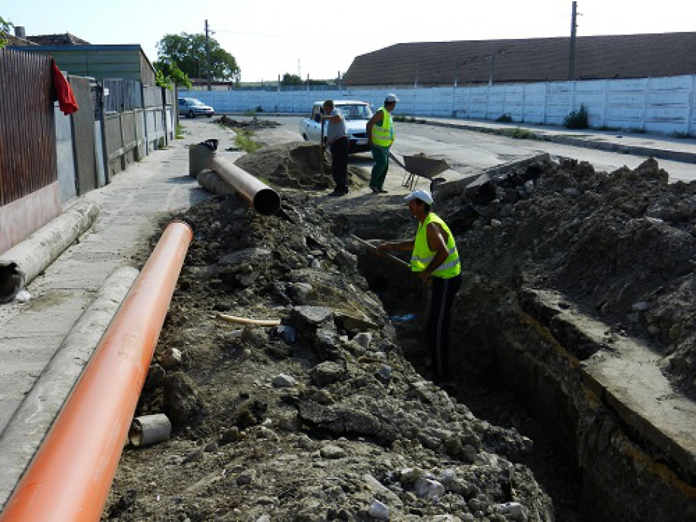
Peste 64 de mii de cetăţeni din Regiunea de Dezvoltare Sud a ţării vor beneficia de condiţii moderne de aprovizionare cu apă şi servicii de canalizare. Totodată, două instituţii şcolare din raioanele Leova şi Basarabeasca vor beneficia, graţie suportului Uniunii Europene, de proiecte de eficienţă energetică. În acest sens, Uniunea Europeană va acorda Republicii Moldova aproximativ 11,60 de milioane de euro.
Din cei 11,60 de milioane de euro, 7,3 milioane vor fi oferite pentru implementarea a trei proiecte de aprovizionare cu apă și servicii de canalizare, care urmează a fi implementate în raioanele Leova și Cahul. Două proiecte de eficiență energetică, în valoare de circa 3,3 milioane de euro, vor fi implementate în orașele Leova și Basarabeasca.
Măsurile de eficiență energetică, care vor fi implementate în cadrul școlilor vor asigura condiții optime pentru activitatea profesională a personalului și studiile elevilor din mai multe localități. Îar în ceea ce ține de măsurile de aprovizionare cu apă și canalizare, principalele rezultate preconizate vizează îmbunătățirea infrastructurii pentru furnizarea serviciilor de aprovizionare cu apă și sporirea ratei de conectare a populației la acestea. Toate aceste măsuri vor contribui, eventual, la eliminarea disparităților rurale, dar și a celor urbane.
Menționăm că bugetul total al Proiectului de țară "Construcția infrastructurii de Aprovizionare cu Apă și Canalizare, precum și de Eficiență Energetică în clădirile publice", finanțat de Uniunea Europeană, este de circa 43 milioane Euro, iar implementarea acestuia este prevăzută până la finele anului 2020.
Proiect dat este realizat în cooperare cu proiectul „Modernizarea Serviciilor Publice Locale în Republica Moldova", care este implementat de Agenția de Cooperare Internațională a Germaniei (GIZ) în parteneriat cu Ministerul Agriculturii, Dezvoltării Regionale și Mediului și sprijinit financiar de Ministerul German pentru Cooperare Economică şi Dezvoltare (BMZ), Guvernul Suediei, Guvernul României și Agenţia Elveţiană pentru Dezvoltare şi Cooperare (SDC).
Sursa: http://adrsud.md

AUTORITĂȚILE PUBLICE LOCALE ȘI ANTREPRENORII DIN REGIUNEA SUD VOR FI INSTRUIȚI SĂ SCRIE CONCEPTE DE PROIECTE VIABILE PENTRU DEZVOLTAREA INFRASTRUCTURILOR DE AFACERI
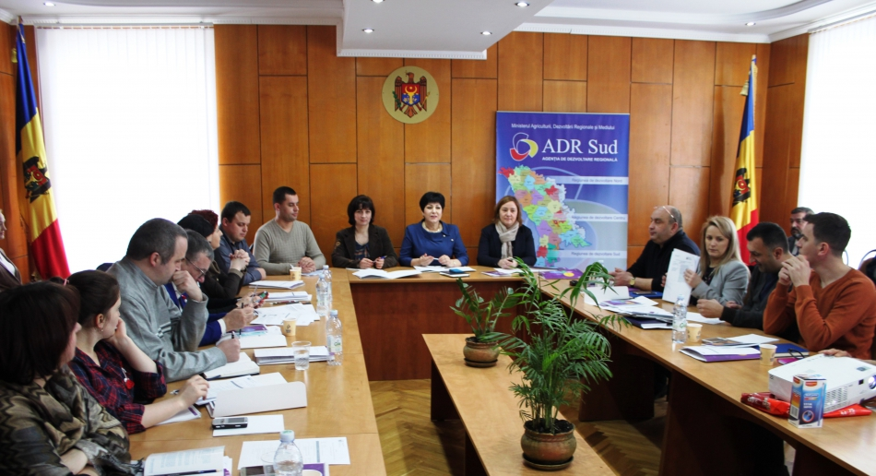
Grupul de lucru regional sectorial pentru dezvoltarea infrastructurii de afaceri în Regiunea de Dezvoltare Sud s-a întrunit din nou în ședință luni, 12 martie a.c., la Cimișlia. De această dată, pentru a-și relua activitatea și a-și consolida, cu ajutorul experților Oxford Policy Management, capacitățile de implementare a Programului Regional Sectorial "DEZVOLTAREA INFRASTRUCTURILOR DE SPRIJIN ÎN AFACERI".
Documentul de politici publice, care trasează viziunea și obiectivele principale de dezvoltare ale sectorului economiei regiunii pentru următorii șapte ani, a fost elaborat în perioada iunie 2016-iunie 2017, în cadrul proiectului "Asistență pentru facilitarea creșterii economice a Regiunilor de Dezvoltare Sud și UTA Găgăuzia", finanțat de Guvernul Marii Britanii din sursele Fondului de Bună Guvernare prin intermediul DFID (Departamentul pentru Dezvoltare Internațională al Regatului Unit al Marii Britanii și Irlandei de Nord).
Actualmente, în cadrul unui alt proiect - "Consolidarea capacităților de implementare a Programului Regional Sectorial pentru Dezvoltarea Infrastructurilor de Sprijin în Afaceri" , care se va afla în derulare până în luna iulie a anului 2018, în regiunile de dezvoltare Centru, Sud și UTA Găgăuzia, a fost dat startul unui ciclu de ateliere de instruire a APL de nivelurile I și II în vederea îmbunătățirii capacităților acestora de elaborare a unor noi concepte de proiecte viabile care, ulterior, să poată fi depuse în cadrul apelurilor deschise și a programelor de finanțare aflate în derulare.
Astfel, în perioada nominalizată, inclusiv cu participarea specialiștilor ADR Sud și a experților Oxford Policy Management, de către grupul de lucru regional sectorial pentru dezvoltarea infrastructurii de afaceri în Regiunea de Dezvoltare Sud urmează a fi efectuată, mai întâi, o inventariere a ideilor de proiecte. După care, vor fi elaborate 6 note conceptuale viabile menite să creeze premise pentru creșterea economică a zonei de sud a Republicii Moldova.
Ulterior, având la îndemână un portofoliu regional de proiecte bine puse la punct, experții vor purta un dialog cu partenerii de dezvoltare pentru asigurarea finanțării proiectelor în domeniul economic.
Fiind prezentă la prima ședință din acest an a Grupului de lucru regional sectorial pentru dezvoltarea infrastructurii de afaceri în Regiunea de Dezvoltare Sud, Maria Culeșov, directorul ADR Sud, a ținut să menționeze că dezvoltarea echilibrată și durabilă constituie unul din obiectivele Strategiei de Dezvoltare Regională Sud pentru anii 2016-2020, care presupune ca obiectiv specific inclusiv creșterea economică. De aceea, potrivit ei, suportul oferit de Guvernul Marii Britanii din sursele Fondului de Bună Guvernare, prin intermediul DFID, este unul mai mult decât binevenit mai ales în contextul în care regiunea sud rămâne a fi, deocamdată, una subdezvoltată.
"Obiectivul nostru în cadrul proiectului este de a vă ajuta în dezvoltarea infrastructurilor în afaceri şi de a spori atractivitatea regiunilor pentru investitori prin crearea și diversificarea infrastructurii la standarde internaționale și dezvoltarea mediului de afaceri la nivel regional", a specificat, la rândul ei, în cadrul evenimentului, Despina Pascal, expert Oxford Policy Management.
Sursa: http://adrsud.md

USAID OFERĂ GRANTURI PENTRU ÎMBUNĂTĂȚIREA OPORTUNITĂȚILOR DE COMERCIALIZARE A CIREȘELOR PRIN MODERNIZAREA INFRASTRUCTURII POST-RECOLTARE
Proiectul USAID Agricultura Performantă în Moldova (APM), implementat de către Chemonics International, Inc. lansează un apel de cereri de grant pentru a îmbunătăți operațiunile de export a cireșelor moldovenești, prin îmbunătățirea tehnologiilor post-recoltă și infrastructurii caselor de ambalare și exportatorilor de cireșe. Granturile vor fi acordate și implementate în conformitate cu regulamentele USAID și ale Guvernului SUA cu privire la atribuirea granturilor și politicile interne de gestionare a granturilor ale proiectului APM.
Data lansării: Martie 08, 2018
Data încheierii: Aprilie 10, 2018
Proiectul va organiza un atelier de pre-aplicare la data de 20 martie, 2018, de la ora 11:00 pentru două ore la sediul proiectului APM: str. Alexei Mateevici 87, MD-2009, Chișinău, Republica Moldova. Acest atelier va oferi solicitanților eligibili și interesați posibilitatea de a adresa întrebări despre acest apel și a primi îndrumări referitor la modul de completare a formularului de aplicare. Solicitanții interesați care îndeplinesc cerințele de eligibilitatedefinite în Secțiunea III de mai jos și care ar vrea să participe la acest atelier sunt rugați să confirme participarea, expediind numele participantului, denumirea organizației și Nr. apelului pentru finanțare la adresa de email: grants@moldovaagro.com până la data de 16 martie 2018. Organizațiile pot delega doar o (1) singură persoană pentru participarea la atelier. Atunci când confirmați participarea, indicați dacă persoana are necesități speciale pentru a accesa facilitățile atelierului. APM nu rambursează costurile de participare. Participanții înregistrați vor primi un email de confirmare a înregistrării în termen de 2 zile lucrătoare de la data recepționării cererii de participare.
Totodată, solicitanții interesați au posibilitatea să adreseze întrebări referitoare la Apel și a primi îndrumări cu privire la modul de completare a formularului de solicitare, expediind întrebările lor la adresa de email: grants@moldovaagro.com până la 16 martie 2018. Pentru a ne asigura că toate întrebările sunt primite și tratate în mod corect și transparent, vă rugăm să trimiteți toate comunicările prin e-mail, nu prin apel telefonic. Pentru pachetul de aplicare COMPLET și Q & A verifică Google Drive:
https://drive.google.com/drive/folders/1kCJfUglBRSCl9P25AlOalnewReZJZsMu?usp=sharing
Angajații proiectului APM și Chemonics nu au dreptul să solicite, iar solicitanților li se interzice să ofere bani, onorarii, comision, credit, cadouri, gratuități, obiecte de valoare sau compensații pentru a obține sau a recompensa tratamentul favorabil presupus necorespunzător cu privire la acest apel. Orice solicitare necorespunzătoare din partea oricărui angajat al proiectului va fi raportată Directorului de proiect sau la adresa de email BusinessConduct@chemonics.com.
Solicitanții trebuie să ia în considerare că corespondența electronică cu alte e-mail-uri care nu provin de la @chemonics.com sau @moldovaagro.com nu sunt corespondență oficială, iar solicitanții trebuie să contacteze imediat grants@moldovaagro.com dacă se confruntă cu o astfel de situație.
Următoarele anexe sunt parte a acestui Apel pentru finanțare:
- Anexa A - Formularul cererii de grant
- Anexa B - Formularul bugetului pentru cererea grantului
- Anexa C - Formularul de auto-evaluare a solicitantului
- Anexa D - Certificări obligatorii
- Anexa E - Dispoziții obligatorii și necesare standarde aplicabile:
- Prevederi standard pentru S.U.A. și din afara S.U.A., Organizațiile neguvernamentale care primesc o sumă fixă pot fi accesate prin intermediul următorului URL: http://www.usaid.gov/sites/default/files/documents/1868/303mat.pdf
- Prevederi standard pentru non-S.U.A., destinatarii neguvernamentali care primesc toate celelalte tipuri de subvenții pot fi accesați prin următoarea adresă URL: http://www.usaid.gov/sites/default/files/documents/1868/303mab.pdf
Sursa: http://adrsud.md

FORUM DE PARTENERIAT PENTRU POTENȚIALII BENEFICIARI AI PROGRAMULUI OPERAȚIONAL COMUN ROMÂNIA - REPUBLICA MOLDOVA 2014-2020
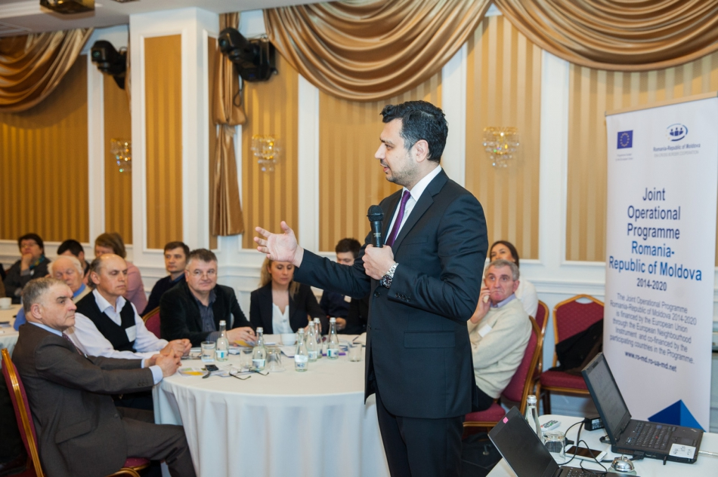
Secretariatul Tehnic Comun Iași a organizat astăzi, la Chișinău, un Forum de parteneriat pentru potențialii beneficiari ai Programului Operațional Comun România - Republica Moldova 2014-2020. Evenimentul are scopul de a sprijini aplicanții din ambele state în stabilirea parteneriatelor eligibile pentru propunerile de proiecte.
În cadrul Forumului, potențialii beneficiari au avut ocazia să prezinte propunerile lor de proiecte, pentru a identifica parteneri din statul vecin, cointeresați de implementarea acestor planuri și în comunitățile proprii. O primă condiție pentru a beneficia de granturi în cadrul programului de cooperare transfrontalieră este ca fiecare proiect acceptat să fie implementat în localități atât din România (județele Botoșani, Iași, Vaslui, Galați), cât și din Republica Moldova. Totodată, participanții la reuniune au fost informați despre aspectele tehnice de elaborare și implementare a proiectelor.
Bugetul programului constituie 89 de milioane de euro, dintre care 81 milioane sunt oferite de UE prin Instrumentul European de Vecinătate, iar restul - de către statele partenere. Resursele financiare vor fi alocate sub formă de granturi pentru realizarea proiectelor de dezvoltare economică, de creștere a calității vieții cetățenilor, prin acțiuni comune în educație, cultură, infrastructură și securitate.
Cele două apeluri de propuneri de proiecte lansate în cadrul Programului Operațional Comun România - Republica Moldova 2014-2020 sunt active până în luna mai 2018. Pentru descrierea detaliată a acestora, inclusiv pentru informații privind regulile de eligibilitate, de depunere și procesul de selecţie, accesați Ghidul Aplicantului, care poate fi descărcat de pe site-ul programului sau accesând următorul link:
- pentru proiecte „hard": http://www.ro-md.ro-ua-md.net/apelul-1-proiecte-hard/
- pentru proiecte „soft": http://www.ro-md.ro-ua-md.net/apelul-2-proiecte-soft/.
Sursa: http://adrsud.md

PRIMA ȘEDINȚĂ A GRUPULUI DE LUCRU RAIONAL PRIVIND ACTUALIZAREA PLANULUI DE ACȚIUNI DE ALIMENTARE CU APĂ ȘI CANALIZARE A RAIONULUI CAHUL PENTRU ANII 2018 – 2023
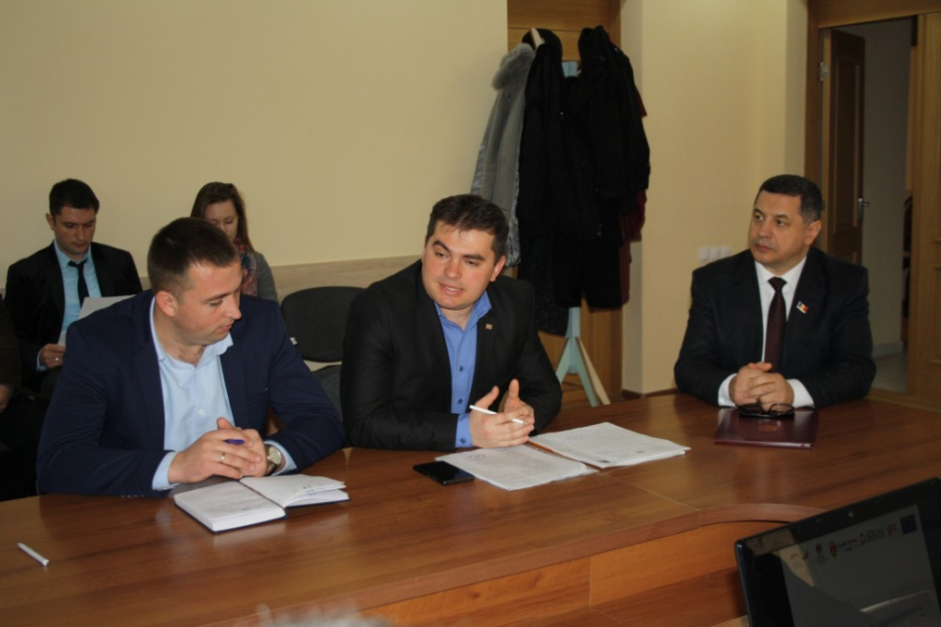
Marți, 13 martie, în incinta Consiliului Raional Cahul, a avut loc prima ședință a grupului de lucru raional privind actualizarea Planului de Acțiuni de alimentare cu apă și canalizare a raionului Cahul pentru anii 2018 - 2023 care urmează a fi realizat în cadrul Proiectului "Implementarea măsurilor de modernizare a serviciilor publice locale în sectorul aprovizionării cu apă și canalizare pentru raionul Cahul", proiect co-finanțat de Agenția de Cooperare Internațională a Germaniei GIZ Moldova cu suportul UE.
La ședință au participat dl Ion Groza, președintele raionului Cahul, reprezentanți ai Consiliului Raional Cahul, consilieri raionali și primari ai localităților raionului Cahul, membrii grupului de lucru, precum și experți GIZ: dl Sergiu Pleșca, consultant regional Agenția de Cooperare Internațională a Germaniei GIZ, dna Silvia Strelciuc, expert național GIZ în planificare strategică, dl Vitalie Cernomoreț, expert național GIZ în analiză tehnică, dl Anatol Moldovanu, expert "IDIS Viitorul".
Scopul actualizării componentei de alimentare cu apă și canalizare a Strategiei de dezvoltare socio-economică a raionului Cahul este de a oferi o orientare clară pe domeniul dezvoltării sectorului de alimentare cu apă și canalizare pentru asigurarea accesului populației la servicii îmbunătățite cantitativ și calitativ. În cadrul ședinței membrii grupului de lucru au fost informați cu privire la rezultatele obținute în perioada de planificare 2012 - 2017, ce țin de domenii precum: cooperare intercomunitară, regionalizarea serviciilor de AAC, aspecte instituționale, măsuri investiționale implementate în raion, discutînd și împărtășind problemele și provocările întîmpinate pe parcurs, dar și bune practici și lecții învățate.
Procesul de actualizare a Planului de Acțiuni AAC 2018 - 2023 va fi realizat în 2 etape: etapa I - de evaluare a planului din perioada de programare 2012 - 2017 și a calității acestuia, gradului de implementare cu elaborarea unor recomandări de îmbunătățire și etapa II - elaborarea noului Plan de Acțiuni, cu organizarea consultărilor și audierilor publice, aprobarea Planului de Acțiuni de către Consiliul Raional.
În cadrul ședinței, Președintele raionului Cahul, dl Ion Groza, a reiterat importanța implementării măsurilor ce țin de îmbunătățirea accesului populației raionului la servicii de apă potabilă de calitate, a necesității implicării tuturor părților interesate în acest proces, precum și importanța comunicării și conștientizării populației cu privire la aspectele ecologice și de sănătate privind calitatea apei consumate, totodată și a necesității unei programări strategice adecvate, participative pentru atragerea surselor financiare naționale și externe pentru dezvoltarea sectorului dat.
Sursa: http://adrsud.md

MANAGERII LOCALI ȘI SPECIALIȘTII DIN CADRUL AGENȚIILOR DE DEZVOLTARE REGIONALĂ CAPACITAȚI ÎN PLANIFICAREA, IMPLEMENTAREA, MONITORIZAREA ȘI RAPORTAREA PROIECTELOR DE SERVICII PUBLICE LOCALE CU SUPORTUL MSPL
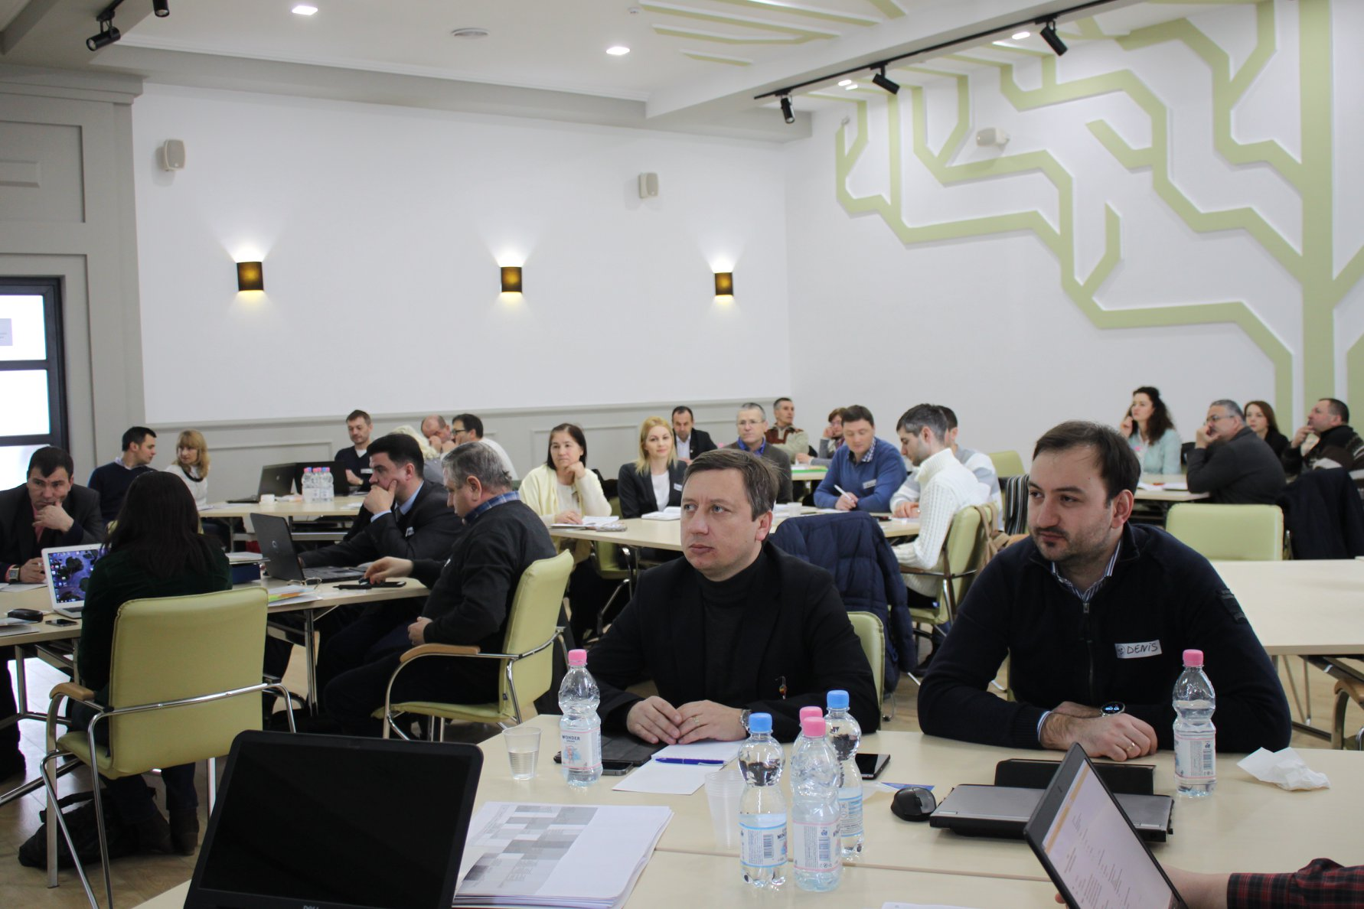
Proiectul „Modernizarea serviciilor publice locale în Republica Moldova” (MSPL), implementat de Agenția de Cooperare Internațională a Germaniei (GIZ) organizează, în perioada 1-2 martie, un atelier de lucru privind modalitățile de implementare a proiectelor de servicii publice locale.
Obiectivul acestei acțiuni este de a capacita managerii locali și specialiștii din cadrul Agențiilor de Dezvoltare Regională (ADR) în planificarea, implementarea, monitorizarea și raportarea proiectelor de servicii publice locale în baza criteriilor de calitate. Totodată, evenimentul va oferi posibilitatea de a crea o platformă de comunicare și schimb de experiență între participanți.
Atelierul de lucru are drept grup țintă managerii de proiect locali, specialiștii din cadrul ADR responsabili pentru implementarea proiectelor, reprezentanți ai Ministerului Agriculturii, Dezvoltării Regionale și Mediului (MADRM), precum și reprezentanți ai organizațiilor societății civile.
Ca urmare a Acordului semnat între Germania și Uniunea Europeană pentru implementarea proiectul finanțat de UE „Construcția infrastructurii de Aprovizionare cu Apă și Canalizare, precum și de Eficiență Energetică în clădirile publice”, implementat în cooperare cu proiectul MSPL, la 15 februarie 2018 a avut loc evenimentul de semnare oficială a Memorandumurilor de Înțelegere pentru implementarea măsurilor de modernizare a serviciilor publice locale în sectoarele vizate.
Participanții la eveniment sunt familiarizați cu documentele de proiect precum sunt Memorandumurile de Înțelegere și anexele corespunzătoare, procedurile operaționale standard, regulile de vizibilitate și comunicare, precum și cu sistemul de raportare. De asemenea, un accent aparte se va face pe rolul societății civile în procesul de implementare a proiectelor.
Evenimentul va avea un caracter interactiv, care va implica nemijlocit lucru în grup și studii de caz. Timp de două zile participanții la eveniment vor avea posibilitatea să aplice în practică și să primească consiliere cu privire la procedurile de planificare și programare locală participativă, cooperare inter-comunală, investiții, consolidarea capacităților Autorităților Publice Locale și operatorilor de servicii, precum și mobilizarea comunității.
*********
Proiectul „Modernizarea Serviciilor Publice Locale în Republica Moldova" (MSPL) este implementat de Agenția de Cooperare Internațională a Germaniei (GIZ) în parteneriat cu Ministerul Agriculturii, Dezvoltării Regionale și Mediului al Republicii Moldova și sprijinit financiar de Ministerul German pentru Cooperare Economică şi Dezvoltare (BMZ), Uniunea Europeană, Guvernul României, Guvernul Suediei și Agenţia Elveţiană pentru Dezvoltare şi Cooperare (SDC).
Sursa: http://adrnord.md

O MISIUNE CARITABILĂ A OFERIT CONSULTAȚII MEDICALE ÎN CÂTEVA SATE DIN UTA GAGAUZ-YERI
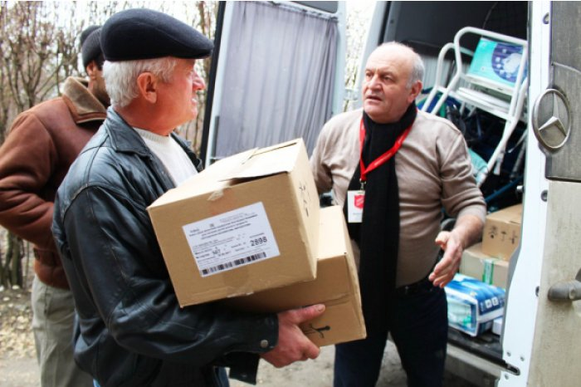
Un grup de medici din cadrul clinicii mobile a organizaţiei internaţionale „Armata Salvării” a organizat ieri o misiune caritabilă în satele Copceac şi Baurci din UTA Gagauz-Yeri. Localnicii au beneficiat de consultaţii medicale, medicamente şi echipament, informează Moldpres.
Pacienţii din aceste localităţi au solicitat în mod special asistenţa cardiologului, pediatrului, oftalmologului, neuropatologului ş.a. Totodată, persoanele defavorizate au primit pachete cu medicamente de primă necesitate, colete alimentare, aparate pentru auz, cărucioare pentru invalizi etc.
Clinica mobilă a „Armatei Salvării” este condusă de Nicolai Caraman, originar din satul Cişmichioi din autonomia găgăuză, şi care aproape două decenii susţine acţiuni de binefacere.
„De această dată am venit cu zece specialişti şi am adus hrană pentru copii, scutece, medicamente şi aparatele necesare. În octombrie vom reveni, deja cu medici din SUA”, a menţionat Nicolae Caraman, citat de gagauzinfo.md.
Potrivit conducătorului clinicii mobile, în ultimii ani medicii „Armatei Salvării” au vizitat peste 600 de sate din ţară. „Însă îmi produce o deosebită plăcere să vin în locurile natale”, a subliniat Nicolai Caraman.
„Armata Salvării” este una dintre cele mai mari organizaţii de caritate din lume, numărând la nivel mondial circa două milioane de membri. A fost lansată în 1865 de un cuplu din Marea Britanie, activând în prezent în 127 de ţări prin centre de reabilitare, clinici, spitale, cantine sociale, magazine de caritate, adăposturi pentru oamenii străzii etc. Dispune de o puternică capacitate de intervenţie în situaţii excepţionale (inundaţii, calamităţi, catastrofe).
Sursa: http://provincial.md

